绿色系列：

01
#117C6F
#289C8E
#2FC4B2
#8DE5DB
#B2F0E8

02
#233A48
#436E67
#6C9585
#BED0A6
#E5E3CE

蓝色系列：
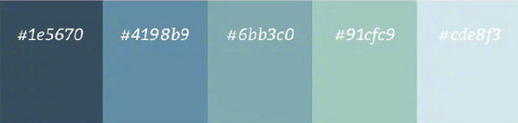
01
#1e5670
#4198b9
#6bb3c0
#91cfc9
#cde8f3

02
#2d4e76
#99bcdd
#c4e5ef
#f3fafa
#bbabd0
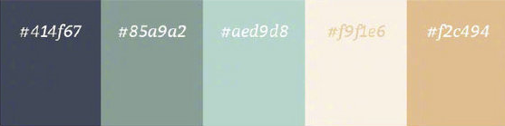
03
#414f67
#85a9a2
#aed9d8
#f9f1e6
#f2c494

04
#004088
#458ecb
#d6ebf7
#fae1ec
#e7b5d3

05
#4b5cc4
#b6c9e8
#214077
#eaf1fa
#d2b6a6

06
#D1EBFF
#9FEDF7
#83C4E1
#708DA6
#6CB8AE

07
#18BBD9
#4cB8F3
#8DAFFC
#C9A2F2
#F696D5

08
#015C92
#2D82B5
#FB6602
#88CDF6
#BCE6FF
紫色系列：

01
#aaa1ce
#bbbcde
#8591c8
#7e6f9d
#534b6b

02
#4e2d5d
#9c64a7
#263268
#e990b6
#f8cde0

03
#bbbcde
#8591c8
#908ca0
#7e6f9d
#534b6b

04
#33539E
#7FACD6
#BFB8DA
#E8B7D4
#A5678E

05
#492D41
#6E4C6C
#7F678E
#9F9DBA
#8E96A2
红色系列：
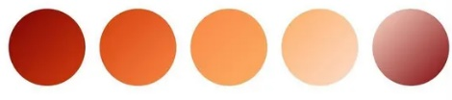
01
#7e0306
#D53E0F
#FA8743
#FCAF67
#FFDECD

02
#AE3251
#E76781
#DD82BE
#A8A3AA
#D2D1CD

03
#FBEEE6
#FFE5D8
#FFCAD4
#F3ABB6
#9F8189

04
#7E1037
#C14E76
#DF7DA6
#F7B2CF
#FFE4E1

05
#43045F
#4E0362
#C63264
#FF9799
#FFBAAB

彩色系列：

01
#B0C9E5
#F5D488
#F58488
#DC8BA3
#BE8BDC

02
#7e9680
#79616f
#AE6378
#D87F81
#EAB595

03
#85CBCC
#A8DED0
#F9E2AE
#FBC78D
#A7D676

04
#AB7948
#CAA679
#DEC9AB
#B3CFC4
#7DAAA7

